Riigitöötaja iseteenindusportaali (RTIP) proovitöö

Proovitöö teostamiseks konfidentsiaalsete andmetega Riigitöötaja iseteenindusportaali lähtekoodi saamiseks esitab pakkuja läbi riigihangete registri teabevahetuse sellekohase taotluse. Taotlusega koos edastab pakkuja allkirjaõigusliku isiku poolt allkirjastatud konfidentsiaalsuskohustuse vormi koos andmetega kontaktisiku nime, isikukoodi ja e-posti aadressiga.

Proovitöö peab vastama proovitöö oodatud tulemile ja töötama vastavalt kirjeldatud struktuurile.
Proovitöö osas tuleb pakkumuse koosseisus esitada:
- proovitöö lähtekood - pakkumuse koosseisu kuuluva proovitöö lähtekoodi esitab pakkuja Rahandusministeeriumi Infotehnoloogiakeskuse (RmIT) pilveteenuse kaudu. Pilveteenusele juurdepääsu saamiseks esitab pakkuja taotluse juurdepääsu saamiseks läbi Riigihangete Registri teabevahetuse hiljemalt 3 päeva enne pakkumuste esitamise tähtaega.
Taotluses tuleb märkida:
– pakkuja nimi ja registrikood,
– kontaktisiku nimi, isikukood ja e-posti aadress.
Juurdepääsuks RmIT pilveteenusesse määrab hankija taotluses nimetatud kontaktisikule unikaalse parooli ning edastab krüpteeritult lingi ja parooli pakkuja kontaktisiku e-posti aadressile. Juurdepääs kehtib kuni pakkumuse esitamise tähtaja lõpuni;
- lähtekoodi paigaldusjuhend - Paigaldusjuhendi alusel peab hankija olema võimeline lähtekoodi iseseisvalt paigaldama praeguse RTIP rakenduse keskkonda, mille ülevaade on toodud Tehnilises kirjelduses. Juhendi kasutajalt ei tohi eeldada kasutatud tehnoloogiate tundmist;

- tehniline dokumentatsioon - mis peab olema koostatud vastavalt RmIT „Tarkvaraarhitektuuri_dokumenteerimise nõuded“ (esitatud alusdokumentide koosseisus). Diagrammidest peab olema kirjeldatud vähemalt komponent diagramm, olemidiagramm (andmemudel - peab olema olemi-suhte diagrammina koos semantikaga);

- seletuskiri, miks just selliselt on lahendus realiseeritud.
Pakkuja proovitöö peab vastama RmIT mittefunktsionaalsetele nõuetele (riigihanke alusdokument „RFN-2.9.0“) ja IT-profiilile (riigihanke alusdokument „ IT-profiil-2.9.0“).

Puhkuste ja puudumiste saatmine kalendrisse
Olemasolev funktsionaalsus
Riigitöötaja iseteenindusportaalis (RTIP) saavad riigiasutuste töötajad vormistada enda puhkuseid ja puudumisi moodulis “Puhkused ja puudumised”.
Puhkused = töölepingu seadusest tulenevad erinevad puhkuseliigid.
Puudumised = asutuse motivatsioonipaketist tulenevad vabad päevad (tervisepäev vms).
Puhkuste ja puudumiste moodulis vormistab töötaja puhkusetaotluse (vacation request) valides klassifikaatorist puhkuseliigi ja kalendrist puhkuse alguse ning lõpu kuupäevad. Vt pilt 1.
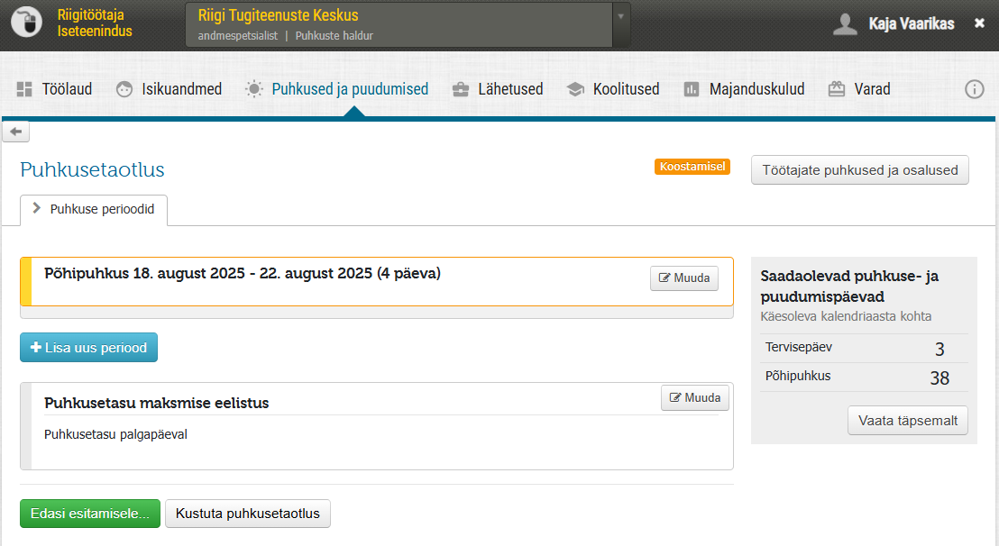Pilt 1. Puhkusetaotluse vormistamine.
Puudumine vormistatakse samamoodi puhkuste moodulist, aga taotluse liigiks on “Puudumistaotlus” (absence request). Vt pilt 2.
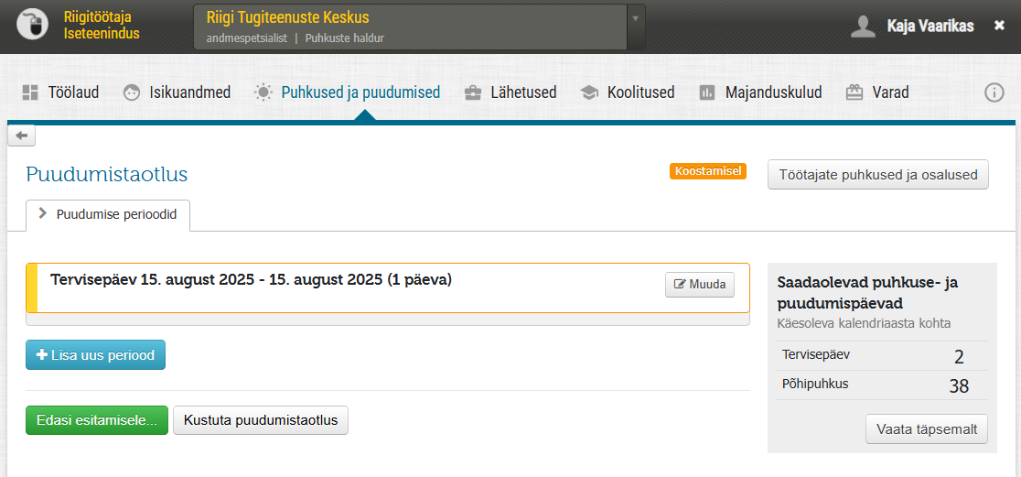Pilt 2. Puudumistaotluse vormistamine.
Töötaja saab samale puhkusetaotlusele lisada mitu puhkuseperioodi. Perioodide arv ühel taotlusel ei ole piiratud. Vt. pilt 3.
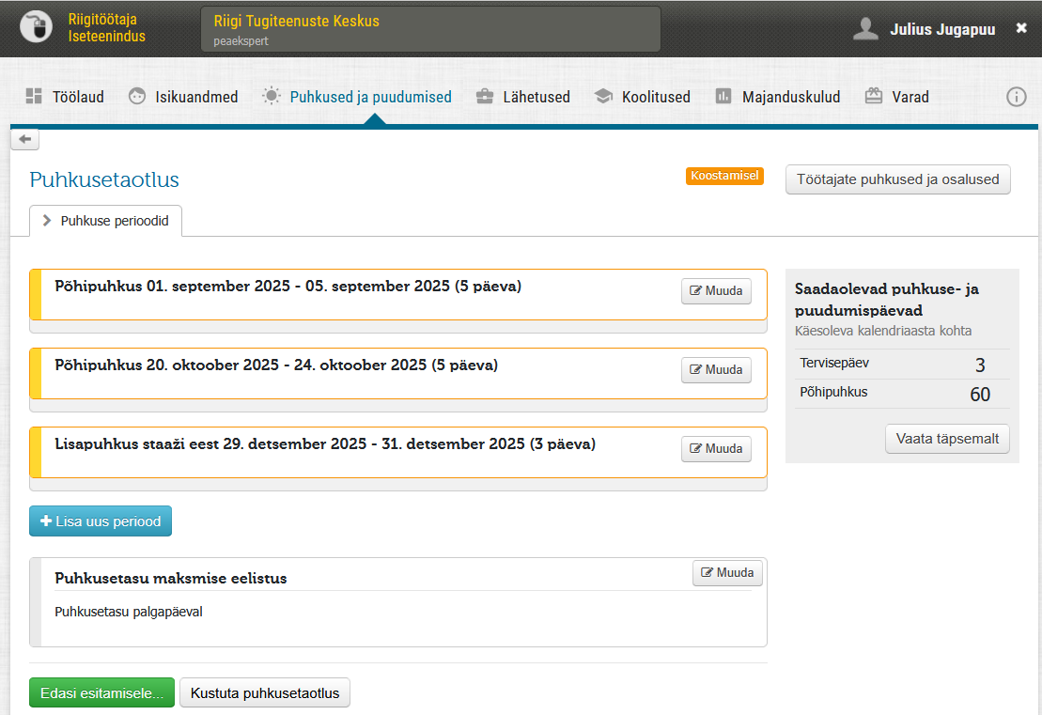
Pilt 3. Puhkusetaotlus mitme perioodiga.

Töötaja saadab puhkusetaotluse või puudumistaotluse kooskõlastusringile. Taotluse kooskõlastamisele saatmine järgneb alati taotluse täitmisele ja on heakskiidu saamiseks kohustuslik. Vt pilt 4.
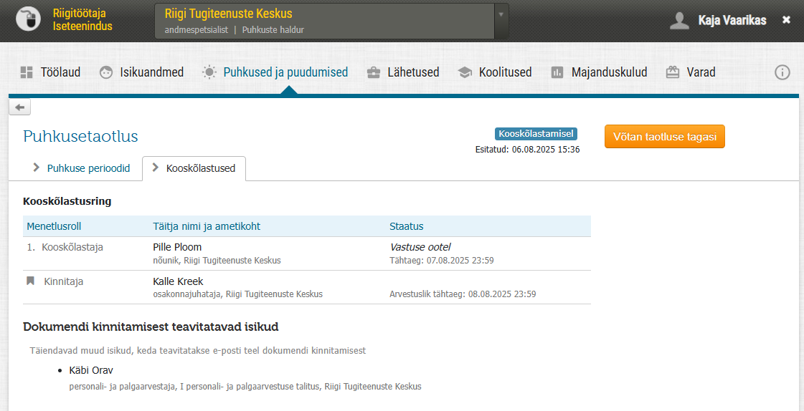Pilt 4. Puhkusetaotluse kooskõlastamisele saatmine.

Puhkusetaotlus kooskõlastatakse ja kinnitatakse. Kinnitada saab taotlust nii ükshaaval kui mitme töötaja taotlused korraga. Vt pilt 5 ja 6.

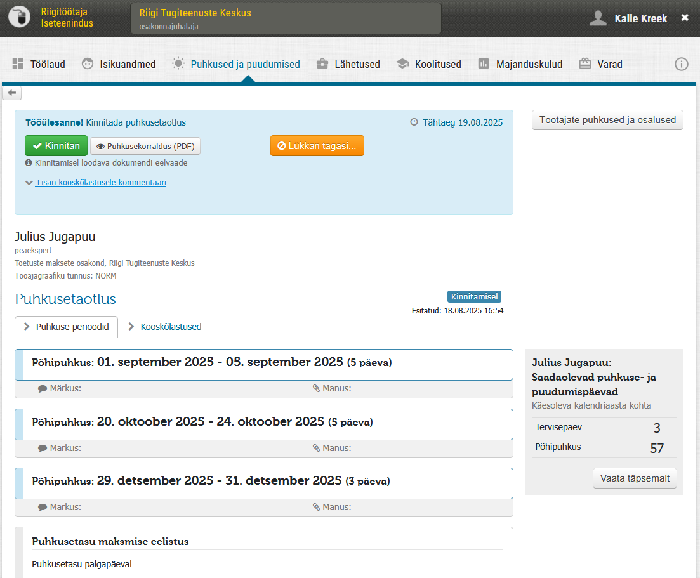
Pilt 5: Ühe puhkusetaotluse kinnitamine (taotluse detailvaatelt).
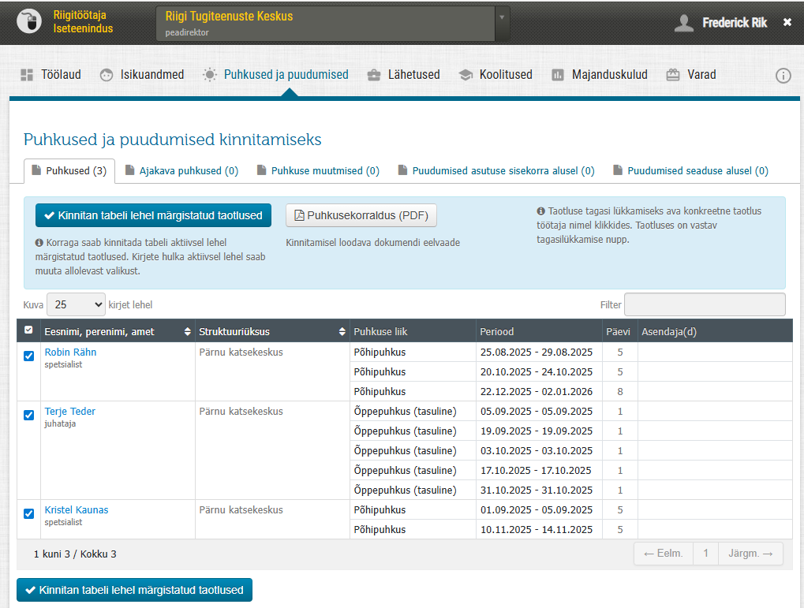Pilt 6. Mitme puhkusetaotluste kinnitamine (tabelvaatest).

Kinnitamise tulemusena:
- genereerib süsteem puhkusest või puudumisest PDF dokumendi,
- saadab puhkuse või puudumise majandustarkvarasse SAP ning
- saadab töötajale teavituse (e-kirja) tema puhkuse või puudumise kinnitamise kohta. Vt. pilt 7.
Igal asutusel on võimalik seadistada, kas puhkuse kinnitamisel peab kinnitaja need digiallkirjastama. Sel juhul lisatakse genereeritav PDF fail digidoc konteinerisse.
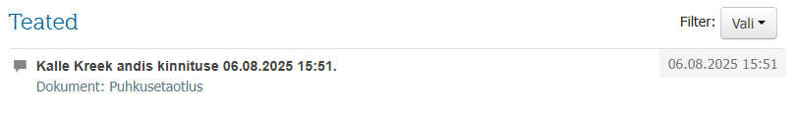Pilt 7. Kinnitusejärgne teavitus RTIP-is.

Arendusvajadus ja proovitöö
Probleem: Puhkust ja puudumist rakenduse poolt töötajale kalendrisse ei saadeta. Kasutaja peab ajareserveeringud oma kalendrisse lisama käsitsi.
Arendusvajadus: proovitööna tuleb lisada RTIP lähtekoodi täiendav automaatne funktsionaalsus, et puhkuse või puudumise kinnitamisel saata vastav periood töötajale ajareserveeringuna (kalendrikutsena) kalendrisse.
- Nii puhkus kui puudumine tuleb kalendrisse saata tervikliku perioodina (täis päev). Kui töötaja puhkab näiteks 18.08.2026 - 22.08.2026, siis peab see kalendrisse salvestuma ühe tervikliku perioodina.
- Ühel puhkusetaotlusel võib olla mitu puhkuseperioodi (näiteks 18.-22.08.2026, 6.-10.10.2026 ja 22.-26.12.2026), iga periood tuleb saata eraldi ajareserveeringuna, aga ühes kalendrikutses.
- Puhkuse või puudumise kalendrikutse tuleb töötajale saata puhkuse või puudumise kinnitamisel (mitte varem).
- Kalendrikutse tuleb saata eraldiseisva e-kirjaga, kuna taotluse kinnitamise kohta saadetava teavituse e-kirja saamise saab töötaja välja lülitada.
- Kalendrikutse pealkirjaks tuleb panna vastavalt: “Puhkus”, “Puudumine”.
- Kalendrikutse kuvamisviis peab olema “Kontorist väljas”.
- Osad asutused on puhkuse kinnitamisel seadistanud digiallkirjastamise nõude. Tuleb arvestada, et digiallkirjastamine ehk puhkuse kinnitamine võib aeg-ajalt ebaõnnestuda. Sel juhul tuleb kalendrikutse jätta saatmata.
- Kui kinnitajal järgmisel katsel puhkuse kinnitamine koos digiallkirjastamisega õnnestub, tuleb välja saata ka kalendrikutse.
- Tuleb arvestada suurte andmemahtudega - korraga on võimalik kinnitada tuhandete töötajate puhkusetaotlused, mis sisaldavad mitmeid puhkuseperioode.
- Töötaja võib portaalis oma puhkust või puudumist muuta: tõsta teisele ajale, pikendada, lühendada, katkestada või tühistada tervikuna. Kõik muudatused läbivad samuti kooskõlastamise-kinnitamise protsessi. Ajareserveeringud kalendrisse tuleb saata ka kõikide muudatuste, sh tühistamise kohta muudatuste kinnitamise hetkel.
- RTIPi kasutajad tegutsevad erinevates ajavööndites. Puhkuse ja puudumise kalendrisse saatmine peab suutma arvestada, mis ajavööndis töötaja asub ja saatma perioodi kalendris õigetele kuupäevadele.
- Kalendrikutsete saatmine tuleb rakenduse admin-keskkonnas logida järgmiste andmetega: logi id, toimingu aeg, toimingu tüüp, tegija SAP ID, tegija andmed, objekti ID, dokumendi tüüp, objekti andmed. Vt. pilt 8.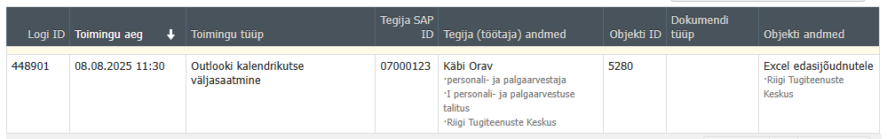Pilt 8. Logi näide.

